定海神针技能效果

设计目的
提升玩家的活跃度，提高游戏性。

概述
活动炮齐天大圣炮的专属技能。

动画逻辑
3.1提示
换炮后每次进房间进行技能说明和引导（引导按照功能开启引导处理）
每次从其他炮装备为齐天大圣炮，从大厅进入渔场，或在游戏内装备或体验后在换炮界面关闭时。弹出如下图所示引导
开火后再出现，使用有线的气泡提示（如例图所示），但是其他地方不进行蒙黑。
气泡上方显示文案：积攒满能量后 释放定海神针横扫全场，气泡显示5秒后消失。
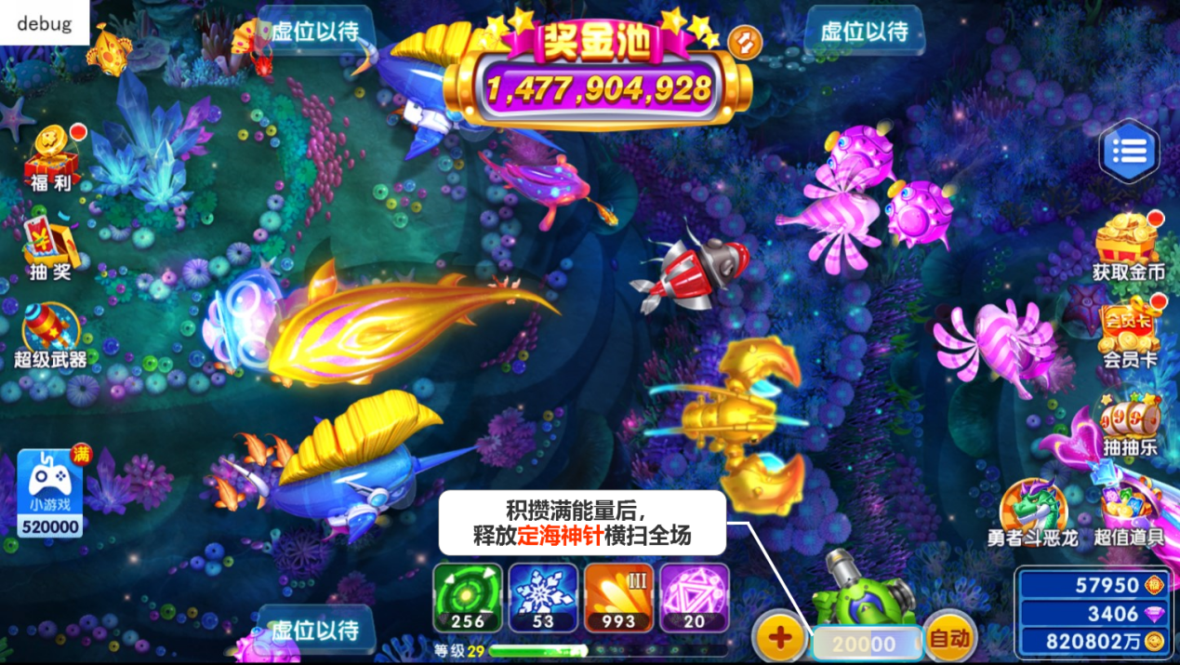
3.2蓄能阶段
- 进度条
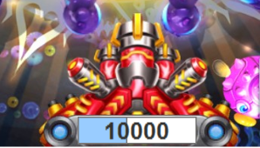
如上图所示，在炮倍下方为技能进度条。（进度条每个玩家都可互相看见）
捕鱼则进行增长（增长变化根据数值百分比进行填充）。
涨满后，可以在能量条上增加流光或者电流环绕的效果。
- 释放提示
出现释放按钮，以及小手提示（每次）
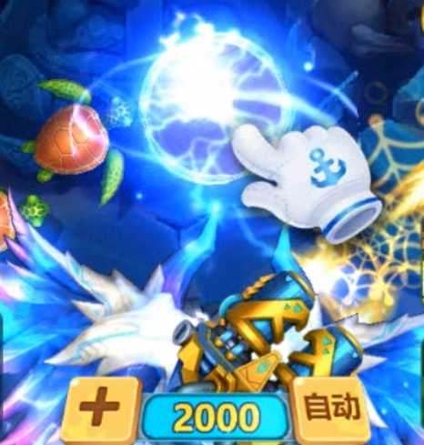、
上图为乐乐效果。
咱们的画可以就能量条涨满后，出现一个团光飞到炮台上方最后变成一根小金箍棒，
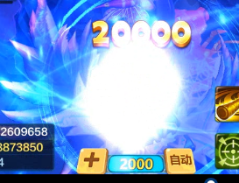
小金箍棒在轻微上下抖动，（左上右下、右上左下这种。）
并在金箍棒右侧有手小动画引导点击。
点完之后直接变大升空，飞到屏幕外。
播放前置动画，定海神针字样动画，类似定海神针被捕获后的形象展示的感觉。
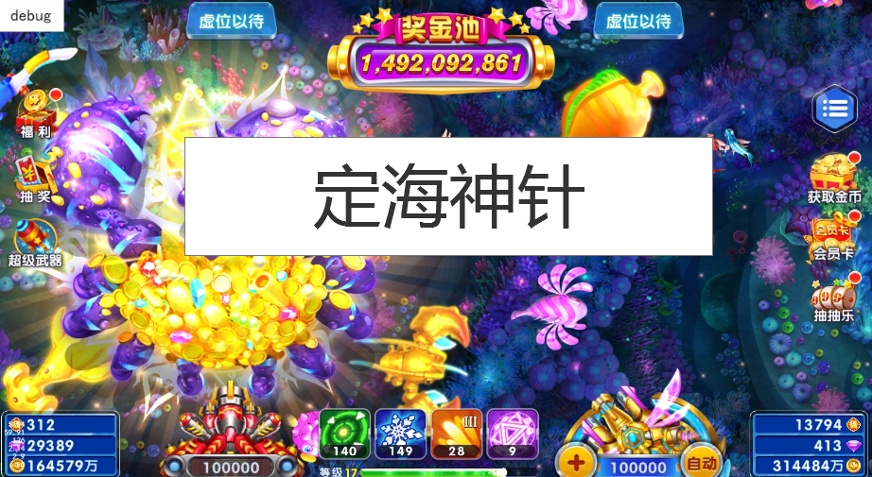
先出现定海神针的字样。消失后出现吃俺老孙一棒的字样以及语音
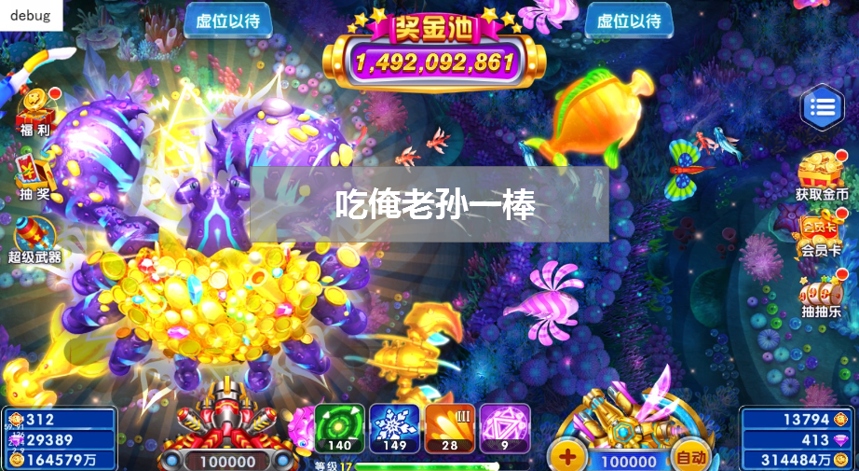
同时按照顺序在4个位置依次砸金箍棒并伴随震屏效果。
3.3技能效果。
前置动画播放完后。
金箍棒从斜上方出现，从斜上方（摄像机主视角）砸下。
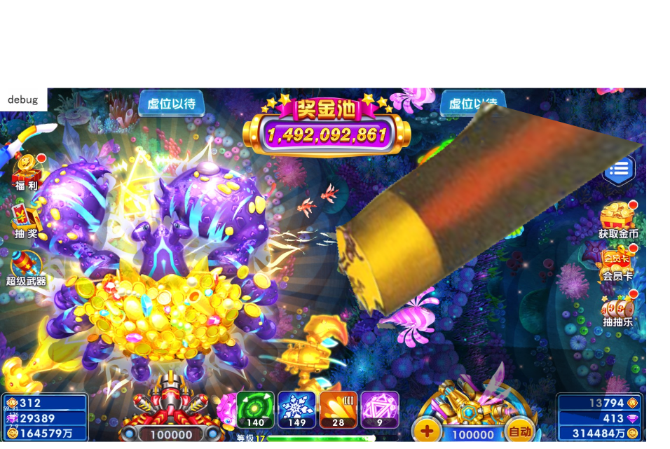
过程中带有划破气流的拖尾的效果。
完全砸下时的效果大致时，一些金币爆开四处飞散的感觉。
完全砸下时屏幕震动，基本沿用蟹元帅的进行调整。
多次攻击时，炮台上方进行计数提示，数字标识有放大缩小的效果。标识变化后立马播金箍棒砸下的动画，循环次顺序直到攻击结束。

每次数字变化时伴有单独音效表示攻击要开始了。
整体攻击结束后，播放金币转盘动画和落位动画
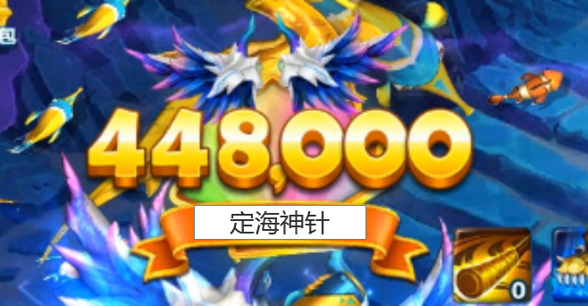

系统逻辑
4.2目标选取以及判定逻辑
- 攻击范围
从屏幕中选4个点作为攻击点，按照从左到右或从右到左依次攻击，每个点有自己的攻击范围（R=3000,屏幕区域为10000*10000）
流程为：释放技能后根据金箍棒每次的攻击范围，依次来判断鱼死亡，播放鱼死亡相关动画。
- 4.1蓄能机制
- 经典场、龙王专场开火会存储能量，炮倍显示栏展示能量进度，只有使用美猴王炮时才会展示能量进度。
- 当玩家持有金币>=炮倍对应的开火（普通、锁定、狂暴）消耗时，使用美猴王炮开火时玩家能量会比正常情况开火（正常情况下开火只包含普通开火、锁定、狂暴）能量减少0.002（确认后补充到036国内版服务器控制.docx文档能量计算公式中），每次开火会根据炮倍存储0.004*炮倍*消耗/炮倍的能量（演出或不破产状态、正常状态都增加，能量为float类型）
当玩家持有金币<炮倍对应的开火（普通、锁定、狂暴）消耗时，使用美猴王炮开火不减少能量，也不存储能量。
- 每个炮倍对应一个释放技能的能量值E0（E0=C*炮倍,C为常数系数，每个炮倍不同，E0为配置值，炮倍越高E0越大），当玩家存储的能量达到这个值后开火能量恢复正常，开火不再存储能量，能量也不再减少，此时玩家可以手动释放技能，消耗掉能量值E0，剩余的能量存储起来。
当玩家存储的能量>=能量值E0*2时，需要在第一个技能释放完（转盘动画播放完后）后才可以释放第2次技能。
（注意：切换炮倍后能量达不到当前炮倍能量值E0时开火能量继续减少0.002，开火继续存储能量）
- 每个房间的美猴王炮能量值不与其他房间能量互通。(即每个房间单独保留一份当前存储的能量E)，切换房间后能量按照当前房间保留能量和炮倍对应的E0来展示进度，进度条最高到100%（大于100%也按照100%展示）
- 竞技场可使用该皮肤的炮，但不存储能量（也不显示能量进度）也不影响竞技场能量，也不能发动技能。
- 技能可击杀fishType<5的鱼。
- 特殊情况：若玩家炮体验已结束，但是存储的能量依然会保留，待玩家可以再次使用美猴王炮时展示出来。
- 4.2金币计算
- 因为发动技能分为了4次攻击，因此发动技能获得金币=（需要的C/4*（0.9~1.1）向下取整）*炮倍+C/4*（0.9~1.1）向下取整*炮倍+C/4*（0.9~1.1）向下取整*炮倍+C/4*（0.9~1.1）向下取整*炮倍
注意：4次攻击，每次从0.9~1.1之间随机。
- 目标选取
都在被捕获的时候由服务器进行目标的选取，然后将选取鱼的fishid按照目标选取的记录在服务器。服务器目标选取规则为：直接从攻击范围内进行选取
由服务器按捕获判定规则完成目标选取，然后将目标选取的结果发送给客户端，并将选取鱼的fishid与判定结果向房间广播。
- 捕获判定
若捕获到鱼，客户端播放定海神针使用动画，客户端扣除数量同时客户端发服务器给消息，服务器扣除道具数量结算本次获得金币（此时标记使用成功），播放鱼死亡相关动画（其中金币“+xx”数字动画中加的数字按照金币“+xx”规则处理）,动画结束后播放金币转盘动画；
金币“+xx“规则：G=本次攻击总金币*鱼的价值/（死亡鱼的总价值）
当G>=1000时，XX=(G/100)向下取整*100，
当10<=G<1000时，XX=(G/10)向下取整*10，
当1<=G<10时，XX=(G)向下取整；
客户端注意：在最后一个鱼身上把分值补齐(本次攻击总金币-所有鱼XX的总和)。
若4次攻击都未捕获到鱼，客户端和服务器不进行数量的扣除，客户端播放前奏动画（只出现定海神针字样不显示后面的动画），屏幕中间出现美术字提示“一条鱼都没有砸到，您可以重新使用”
点击释放技能时先判断屏幕值是否有fishtype<5的鱼（1条就可以），若存在则可以释放技能否则点击技能后飘美术字“场上没有可以攻击的鱼，请稍后使用”。
其他玩家：定身神针美术字，正常播放定海神针使用动画，货币为银币，正常播放金币转盘动画。
特殊情况：
如果释放技能的玩家中途离场，未攻击的次数继续攻击，转盘不播放；
若断线重连，未攻击的次数继续攻击，转盘在结算时判断攻击次数是否为4次，若为4次直接播放转盘，若小于4转盘等3秒后同步攻击获得的金币；（避免了一部分因断线重连导致的客户端和服务器攻击次数对不上的问题，客户端现在断线重连时间为5~10秒）

如果中途有玩家进入房间，则同步剩余的攻击次数及表现，转盘播放金币为房间内其他人看到的一致。
4.3特殊情况处理判
- 特殊场所使用限制
在竞技场使用齐天大圣炮时，不进行的能量积攒
- 不掉落额外奖励
定海神针进行的不是捕获判定，而是相当于清除WAVE，因此炸到的鱼不掉小游戏卡牌、道具、钻石等，炸到黄金鱼时也不掉落奖券。
- 技能兼容
当定海神针没有播放完成时，若有其他玩家想再使用时定海神针时点击释放按钮。提示文案：
当前有玩家释放技能中，请稍后再使用。
当定海神针没有播放完成时，若有玩家想使用超级武器时点击超级武器按钮。提示文案：当前有玩家释放技能中，请稍后再使用。

